Reporte semanal del Depto. de Comunicaciones Alcaldía de La Libertad.

Actividades del viernes 01 de febrero al viernes 21 de febrero del 2020:

** https://www.facebook.com/lalibertadmpll/photos/a.676917889103976/2552126048249808/?type=3&theater
ATENCIÓN JÓVENES ESTUDIANTES, MAÑANA INICIA LA RUTA DEL TRANSPORTE ESCOLAR GRATIS, ESPERALO A LA HORA DE SIEMPRE, Y COMPLETAMENTE GRATIS. Un esfuerzo de su alcalde amigo Miguel Ángel Jiménez y su Concejo Municipal Plural.

**https://www.facebook.com/lalibertadmpll/photos/pcb.2552281308234282/2552280608234352/?type=3&theater
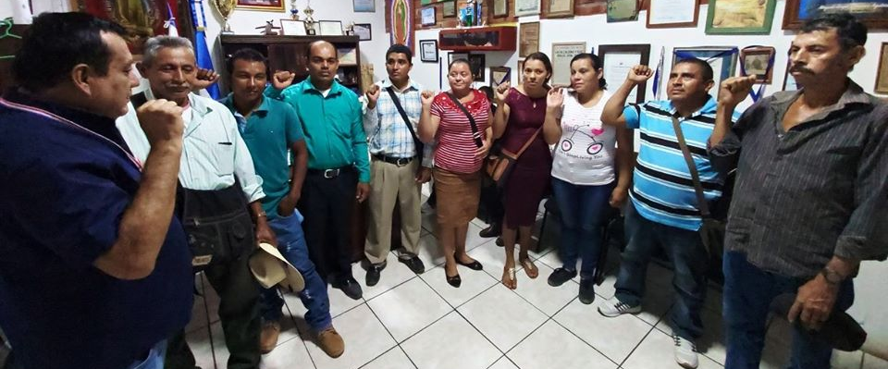
JURAMENTAN DIRECTIVA DE LA COMUNIDAD MIRAMAR, JURISDICCIÓN DE CANGREJERA.
El señor alcalde Miguel Ángel Jiménez juramentó esta mañana en su despacho municipal a la nueva ADESCO del caserío MIRAMAR Cantón Cangrejera. El señor alcalde recordó que esta juramentación da legalidad a la ADESCO MIRAMAR para buscar su desarrollo comunitario y de gestión en pro de sus diferentes comunidades.

**https://www.facebook.com/lalibertadmpll/photos/pcb.2556541054474974/2556537791141967/?type=3&theater
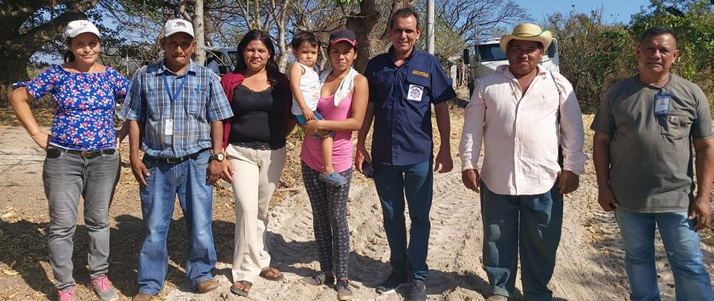
REPARAN CALLE PRINCIPAL A LA COMUNIDAD LOS CERRITOS. Hoy inició la reparación de la calle principal de la comunidad Los Cerritos jurisdicción San Diego Hacienda.
Los concejales Gerardo Orellana y Gabriel Molina Cañas junto habitantes de la comunidad supervisaron los trabajos y agradecieron al señor alcalde Miguel Ángel Jiménez por la obra.
A su vez llegó la pipa municipal para llevarles agua a todas las familias.

**https://www.facebook.com/lalibertadmpll/photos/pcb.2558063647656048/2558046204324459/?type=3&theater
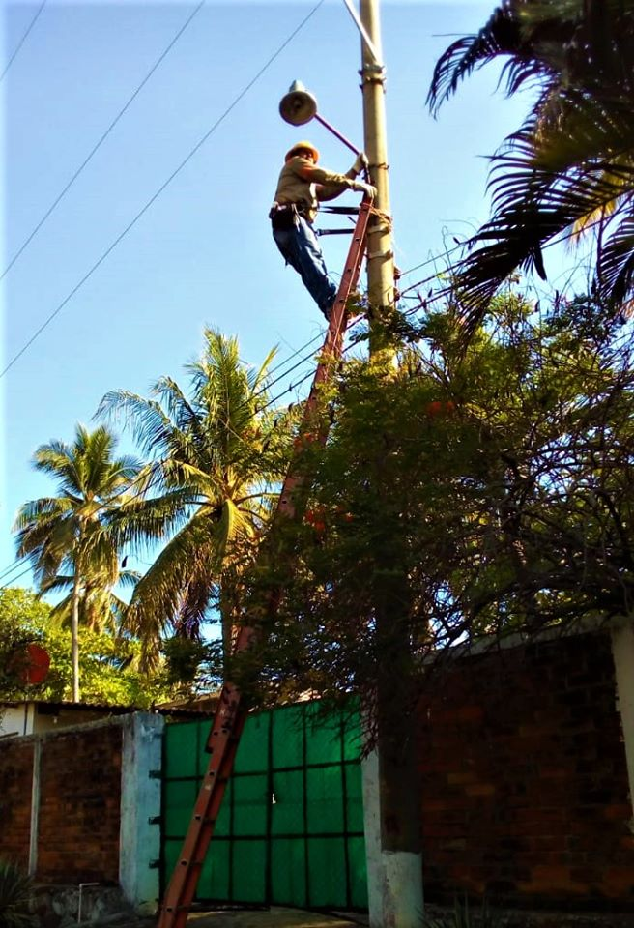
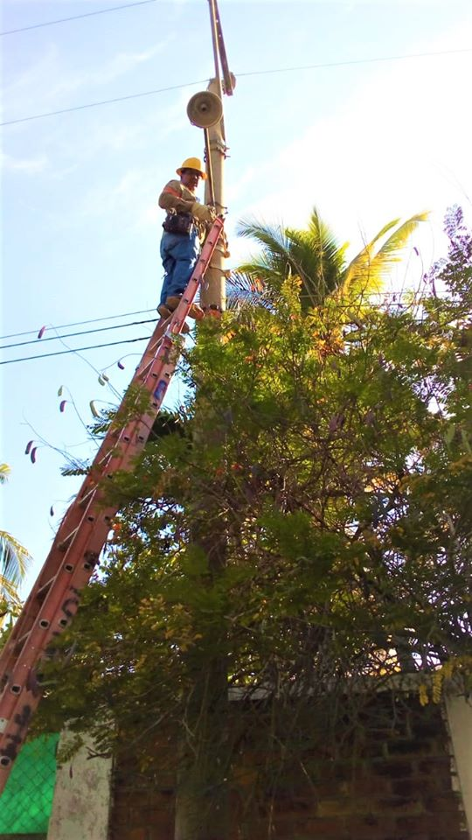
REPARACIONDELAMPARASENEL COYOLAR Y PLAYA LAS FLORES, LA LIBERTAD.
El departamento técnico en electricidad reviso y reparo lámparas en la comunidad El Coyolar y Playa Las Flores, el señor alcalde Miguel Ángel Jiménez recomendó al equipo de electricistas reparar las luminarias dañadas por el salitre y cambios de voltaje en los lugares que más se necesite.

** https://www.facebook.com/lalibertadmpll/photos/pcb.2562394087223004/2562390880556658/?type=3&theater
LLEGA BENDICIÓN DE LA BOLSA SOLIDARIA Y APOYO ECONÓMICO A LA COMUNIDAD LAS VICTORIAS DEL CANTÓN CANGREJERA.
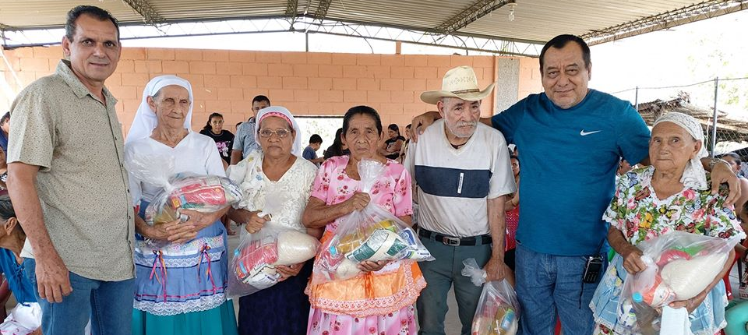
Esta mañana el señor alcalde Miguel Ángel Jiménez en compañía del concejal Gabriel Molina y personal técnico municipal entregaron la bendecida bolsa solidaria a la comunidad Las Victorias del cantón Cangrejera beneficiando a 37 abuelitos y abuelitas de la comunidad. También el señor alcalde dio un incentivo económico a 62 adultos y jóvenes de las Victorias para ser usado en su trasporte escolar.

** https://www.facebook.com/lalibertadmpll/photos/pcb.2564807860314960/2564806263648453/?type=3&theater
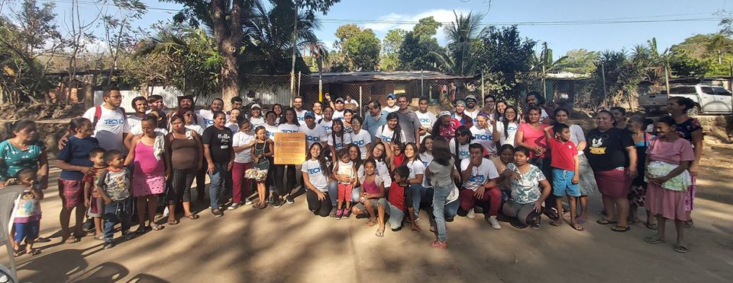
COMUNIDAD SAN DIEGO ENTREGA RECONOCIMIENTO A JÓVENES DE TECHO EL SALVADOR.
Esta tarde la ADESCO de la Hacienda San Diego, el señor alcalde Miguel Ángel Jiménez junto al concejal Gabriel Molina agradecieron a jóvenes de TECHO El Salvador por la construcción de 45 viviendas en la comunidad, Las autoridades antes descritas les entregaron un precioso PERGAMINO elaborado por el artista de la plástica internacional y porteño Jorge Alberto García ''JOALGAR''. El evento de premiación se realizó en la cancha del lugar bajo frondosos árboles de conacastes, los jóvenes se comprometieron a continuar con su labor Social en el municipio de La Libertad la cual es dotar de un techo digno a más familias porteñas.

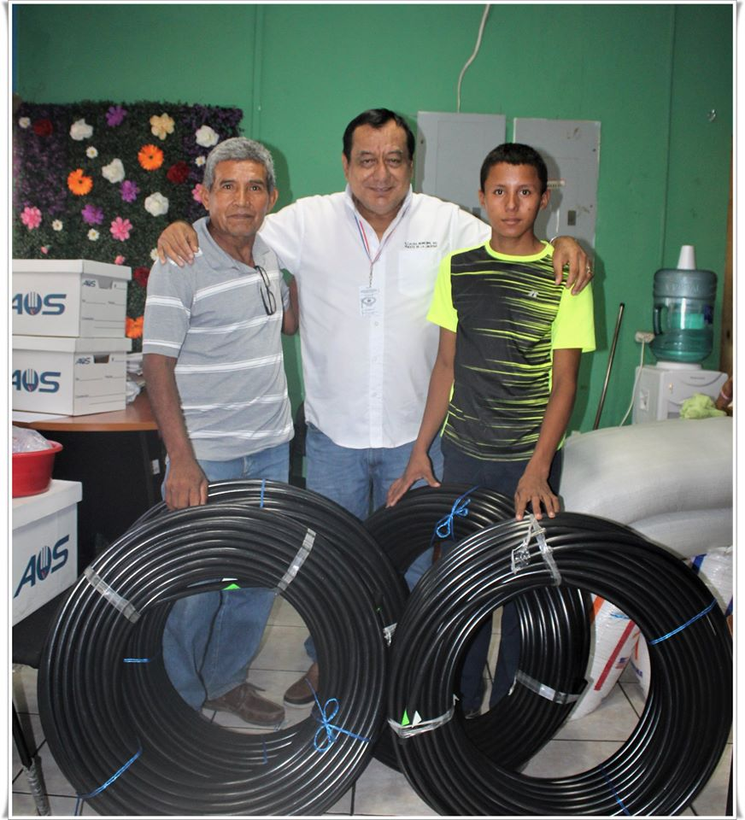
** https://www.facebook.com/lalibertadmpll/photos/a.676917889103976/2568230439972702/?type=3&theater
El señor Alcalde Miguel Ángel Jiménez entrego esta mañana a Don Isabel Trejo, 400 metros de poliducto para ser usado en el riego de los sembradíos ubicados en la zona de Cangrejera Arriba, Municipio de La Libertad.
Nos cuenta don Isa que: van bien con la cosecha, pero están sufriendo con el agua, hoy gracias al señor alcalde se podrá regar la mayoría de la siembra de pepino, frijol de castilla, rábanos y otras verduras, las cuales en su gran mayoría son distribuidas en la misma comunidad.

** https://www.facebook.com/lalibertadmpll/photos/pcb.2568366659959080/2568364736625939/?type=3&theater
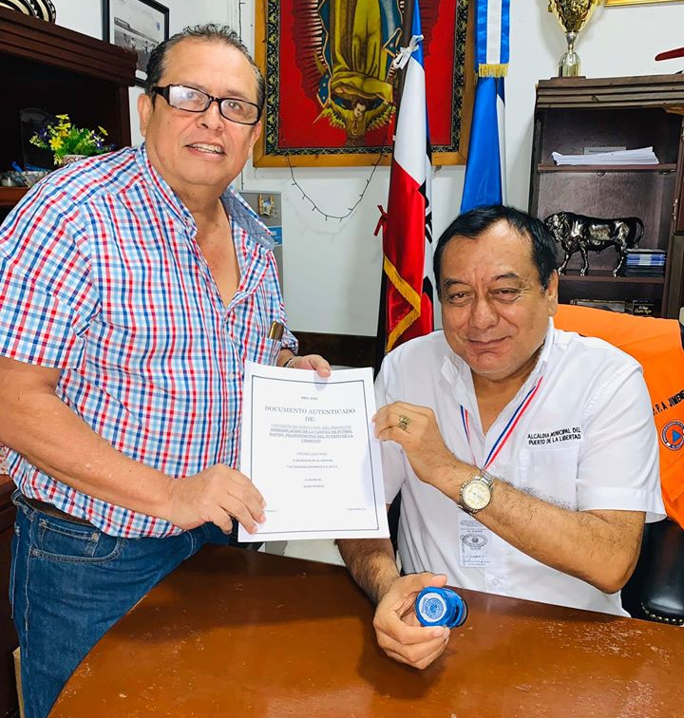
POLIDEPORTIVO CENTRO CONTARA CON NUEVA CANCHA DE FUTBOL RAPIDO.
Esta mañana el señor alcalde Miguel Ángel Jiménez firmo el contrato con la empresa ganadora para el proyecto de remodelación de la CANCHA DE FÚTBOL RÁPIDO DEL POLIDEPORTIVO CENTRO, Puerto de La Libertad.
La referida construcción iniciará el próximo lunes 17 de febrero y durarán aproximadamente 45 días, beneficiando a miles de jóvenes porteños que hacen uso de las instalaciones, el señor alcalde dijo que están trabajando para que más jóvenes, disfruten de mejores escenarios deportivos, en el Puerto de La Libertad.

** https://www.facebook.com/lalibertadmpll/photos/a.676917889103976/2570665656395847/?type=3&theater
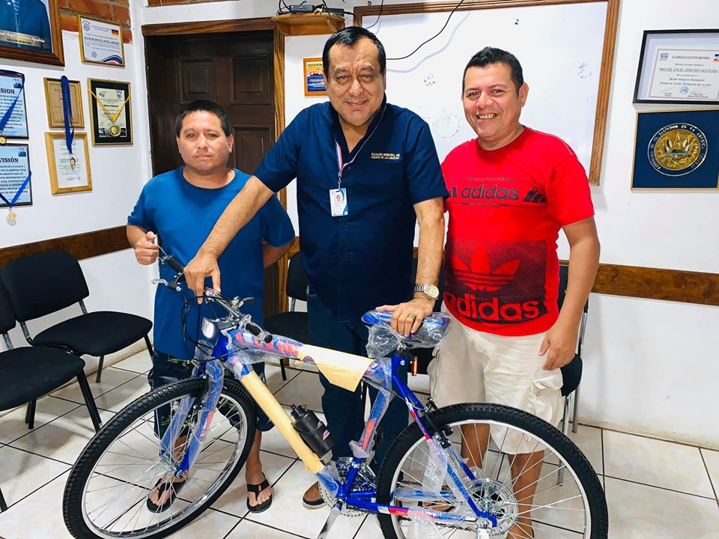
Esta tarde el señor alcalde Miguel Ángel Jiménez, entrego una bicicleta montañesa a directivos de la Comunidad Peña Partida, para ser rifada y así recaudar fondos los cuales serán utilizados para desarrollar actividades en la comunidad.

** https://www.facebook.com/lalibertadmpll/photos/pcb.2572378919557854/2572377866224626/?type=3&theater
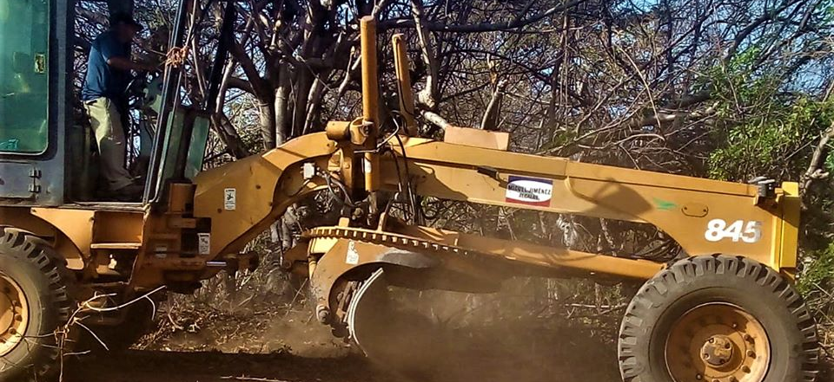
Esta mañana maquinaria pesada de la municipalidad trabaja en el levantamiento de cunetas y nivelación de la calle en la preciosa comunidad el Almendral jurisdicción del Majahual, Puerto de La Libertad.
El señor alcalde Miguel Ángel Jiménez dijo que es menester darle manteniendo a la calle antes descrita, ya que para el invierno se pone intransitable, y coordino con el concejal Gerardo Orellana para que inspeccione los trabajos.

** https://www.facebook.com/lalibertadmpll/photos/a.696444043818027/2572859712843108/?type=3&theater
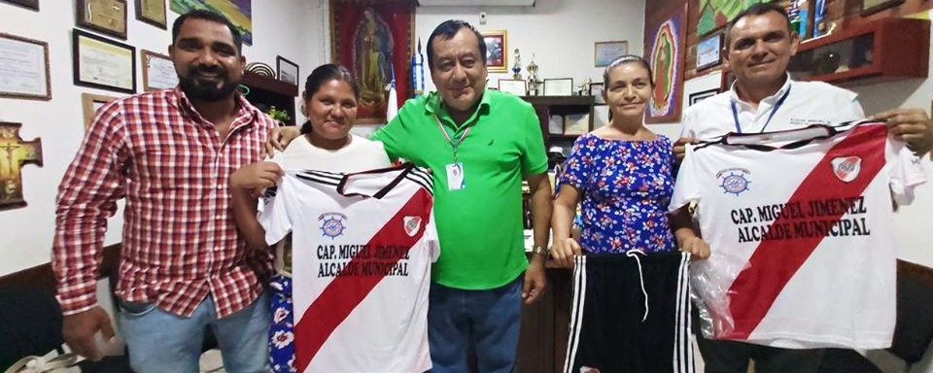
ENTREGAN UNIFORMES A COMUNIDAD LOS CERRITOS. Representación de los deportes de la comunidad los Cerrito recibieron de manos del señor alcalde Miguel Ángel Jiménez sus respectivos uniformes para que su equipo Vista al Mar continúe sus participaciones deportivas en el torneo de su comunidad.

** https://www.facebook.com/lalibertadmpll/photos/pcb.2572896842839395/2572880882840991/?type=3&theater
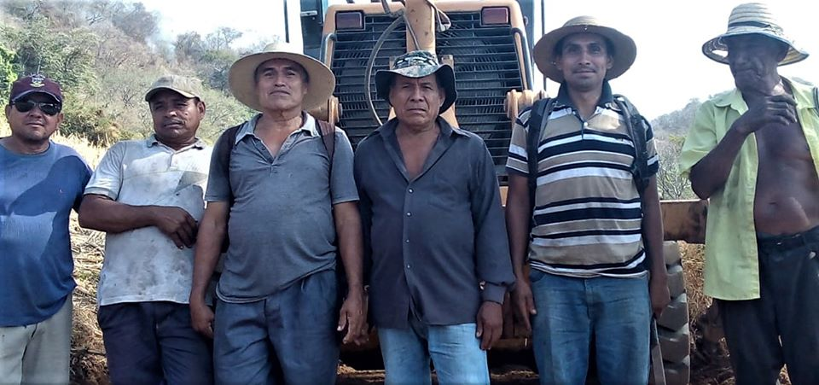
Gracias a estos buenos hombres que están trabajando junto al maquinista, y el concejal don Gerardo Orellana para hacer realidad este sueño de tener una calle transitable al cantón los Almendros.
Este día maquinaria pesada de la municipalidad trabajo en el levantamiento de cunetas y nivelación de la calle en la preciosa comunidad el Almendral jurisdicción del Majahual, Puerto de La Libertad,

** https://www.facebook.com/lalibertadmpll/videos/208582353876116/
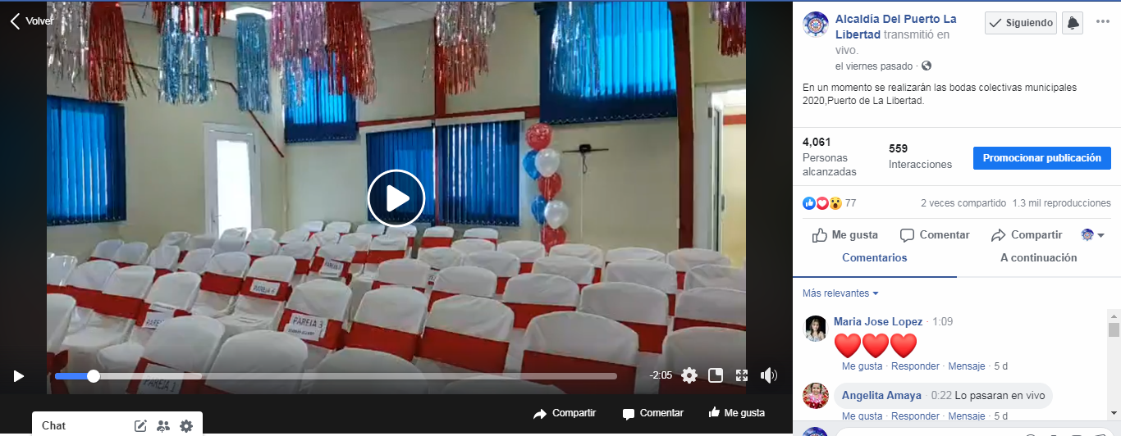
BODAS COLECTIVAS 2020

** https://www.facebook.com/lalibertadmpll/videos/503684630334443/
MUNICIPALIDAD DEL PUERTO DE LA LIBERTAD REALIZA BODAS COLECTIVAS MUNICIPALES.
Inolvidable mañana para 11 parejas bellas que este viernes 14 de febrero se unieron en matrimonio civil acto realizado en el salón de usos múltiples de la alcaldía municipalidad del Puerto de La Libertad, el evento fue presidido por el señor alcalde Miguel Ángel Jiménez, junto al Staff jurídico integrado por el licenciado Oscar Glen Turcios y Lcda. Lorena Molina de Navarro.

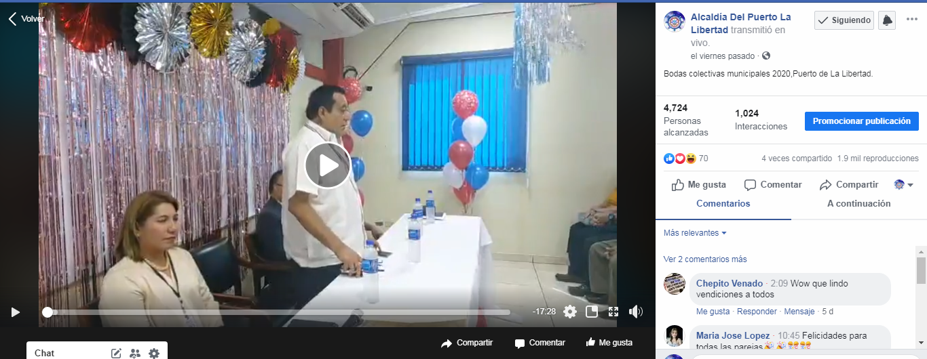

** https://www.facebook.com/lalibertadmpll/videos/178418296784621/
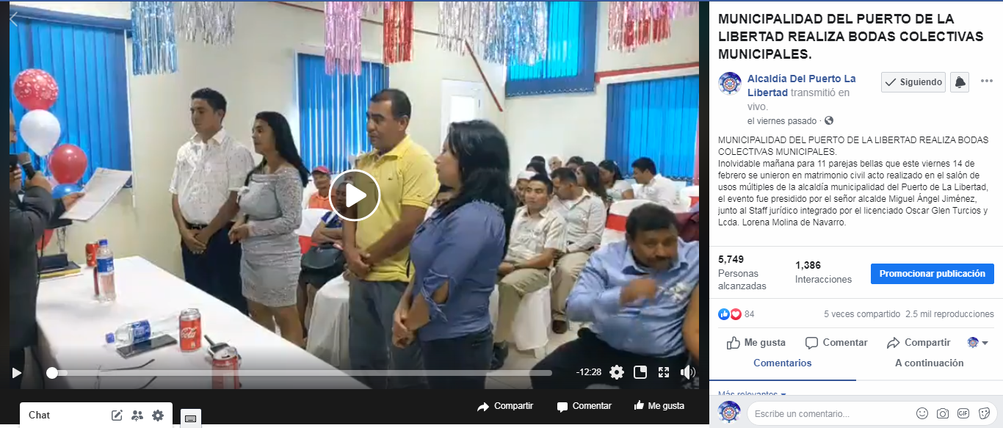

** https://www.facebook.com/lalibertadmpll/photos/pcb.2574886502640429/2574885352640544/?type=3&theater
MUNICIPALIDAD DEL PUERTO DE LA LIBERTAD REALIZA BODAS COLECTIVAS MUNICIPALES.
Inolvidable mañana para 11 parejas bellas que este viernes 14 de febrero se unieron en matrimonio civil acto realizado en el salón de usos múltiples de la alcaldía municipalidad del Puerto de La Libertad, el evento fue presidido por el señor alcalde Miguel Ángel Jiménez, junto al Staff jurídico integrado por el licenciado Oscar Glen Turcios y Lcda. Lorena Molina de Navarro. Las parejas de enamorados por la vida dijeron mutuamente “Si, Aceptó”. Recordar que Todos los trámites fueron de manera gratuita, además se les obsequiaron premios de parte del señor alcalde y un refrigerio para todos. Muchas felicidades.

** https://www.facebook.com/lalibertadmpll/photos/pcb.2576979679097778/2576978935764519/?type=3&theater
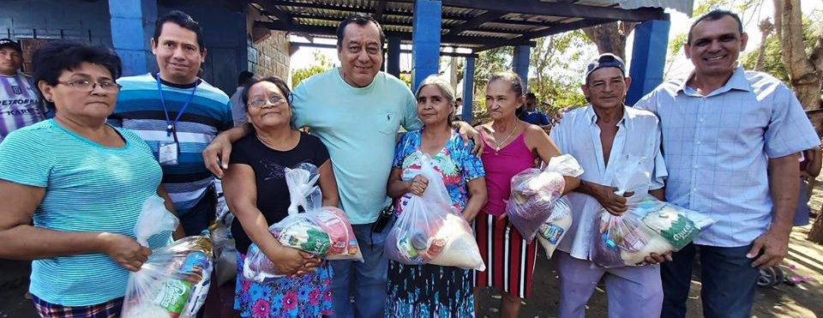
BENDICIÓN DE LA BOLSA SOLIDARIA PARA ADULTOS MAYORES Y APOYO ECONÓMICO PARA LA COMUNIDAD TOLUCA PLAYA, JURISDICCIÓN DE MELARA. Mañana de bendición para los abuelitos de Playa Toluca del cantón Melara cuando el señor alcalde Miguel Ángel Jiménez en compañía del concejal Gabriel Molina y personal técnico de la municipalidad, llegaron a entregarles la ya conocida bolsa solidaria beneficiando a 70 abuelitos y abuelitas de la comunidad. También el señor alcalde dio un incentivo económico de sus fondos propios, adultos y jóvenes para ser usado en trasporte escolar y compra de útiles.

** https://www.facebook.com/lalibertadmpll/photos/pcb.2581329861996093/2581327021996377/?type=3&theater
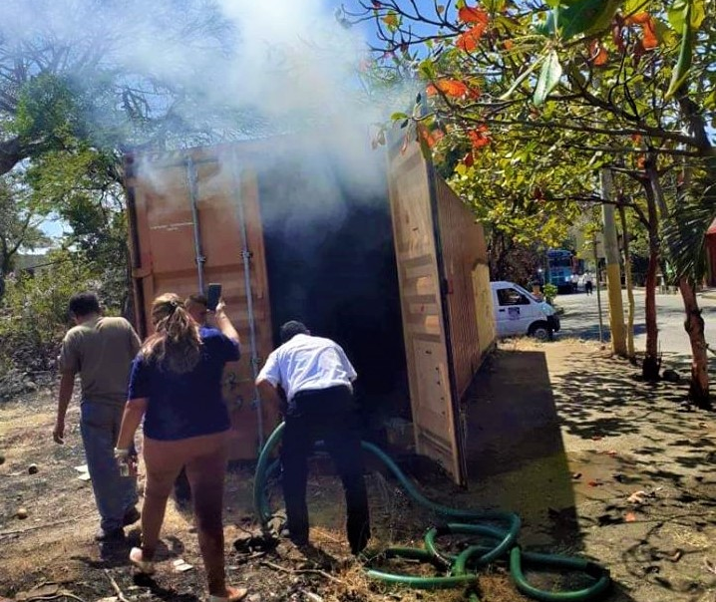
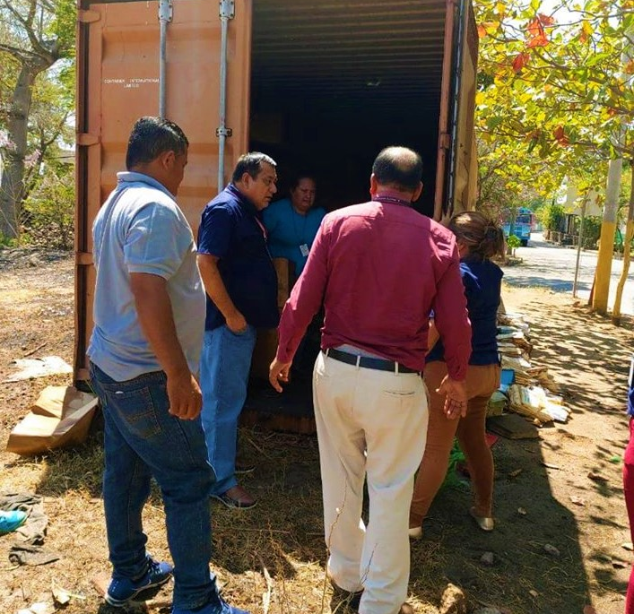
QUEMAN DOCUMENTACIÓN QUE RESGUARDABA LA MUNICIPALIDAD EN BARRIO EL CALVARIO.
Esta mañana cuando se desarrollaba la reunión del Concejo Municipal Plural, fue avisado el señor alcalde Miguel Ángel Jiménez que el contenedor que resguardaba documentación de la municipalidad ubicado en el barrio el calvario camino al cementerio se había originado un incendio, por lo que personal del CAM junto a una pipa municipal acudieron al lugar. Logrando sofocar el siniestro, el referido contenedor mantenía resguardada información antigua de administraciones anteriores y por falta de espacio no se había podido remover. Al lugar se hizo presente el señor alcalde, junto a técnicos de la municipalidad para constatar el daño a los documentos.

** https://www.facebook.com/lalibertadmpll/photos/a.676917889103976/2582716565190756/?type=3&theater
Maquinaria pesada de la municipalidad realiza trabajos de reparación en la calle conocida como el DUA, en Playa San Diego, esto a solicitud de la comunidad realizada al señor alcalde Miguel Ángel Jiménez.
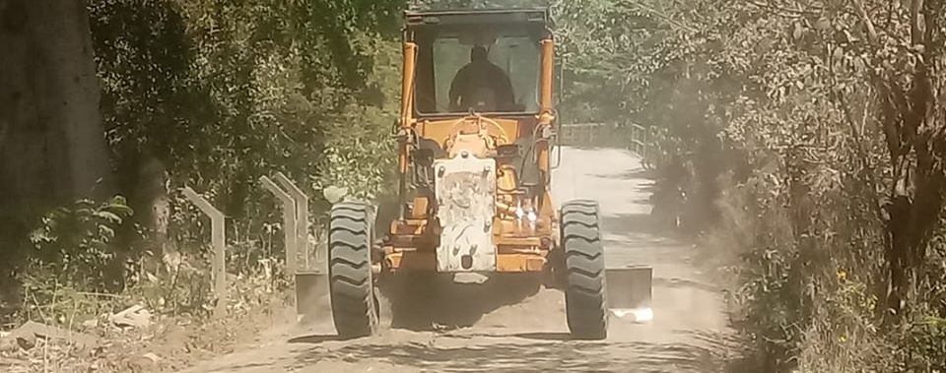

** https://www.facebook.com/lalibertadmpll/photos/a.676917889103976/2585085798287166/?type=3&theater
FIESTAS PATRONALES DEL CANTÓN MELARA 2020.
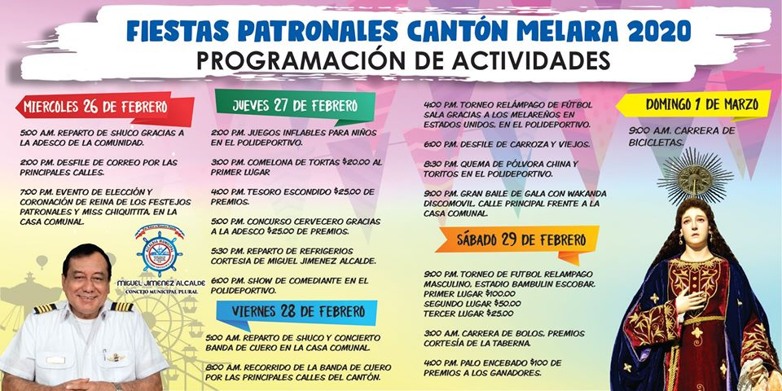
La próxima semana inician los festejos Patronales del Cantón Melara, honor a Santa Marta, celebración que se realizara gracias a la municipalidad la ADESCO, y empresarios participantes.
Les invitamos para que vivan con alegría todos los eventos los cuales inician el próximo miércoles 25 de Febrero.

** https://www.facebook.com/lalibertadmpll/photos/pcb.2583291205133292/2583359145126498/?type=3&theater
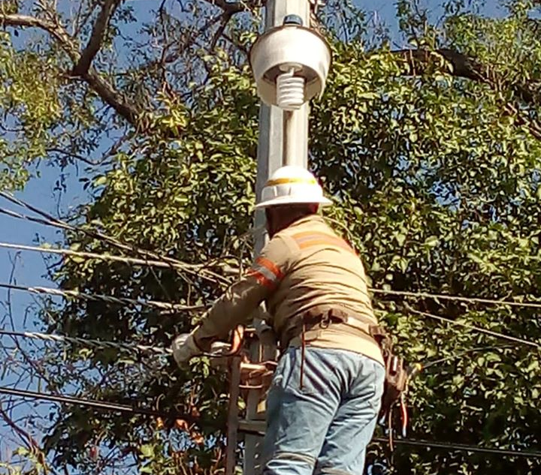
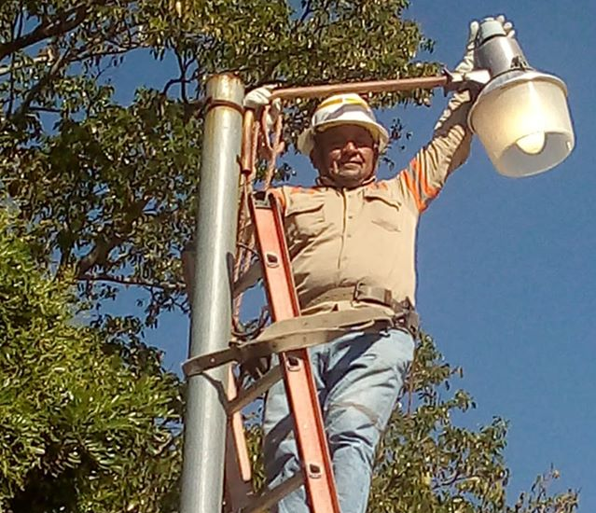
REPARAN LÁMPARAS EN SAN RAFAEL, SAN BLAS, BRIZUELON,Y LA CALLE AL RASTRO,PUERTO DE LA LIBERTAD. Este día el departamento técnico en electricidad bajo la dirección del señor alcalde Miguel Ángel Jiménez y la supervisión del concejal Gerardo Orellana trabajaron en la reparación de 9 lámparas en el centro del Cantón San Rafael, por la tarde se trasladaron zona del Duce Vita, colocando otra lámpara en la comunidad Brizuelon, para finalizar en la calle al rastro con reparaciones y la instalación de luminarias. Vecinos en los lugares de reparación agradecen al señor alcalde por los trabajos en la iluminación comunitaria.

** https://www.facebook.com/lalibertadmpll/photos/pcb.2586750358120710/2586749744787438/?type=3&theater
AUTORIDADES MUNICIPALES JUNTO A LA COMUNIDAD TRIUNFO EL ALMENDRAL CELEBRAN CONSTRUCCIÓN DE CALLE AL CANTÓN. Esta tarde la comunidad El Triunfo El Almendral, Puerto de La Libertad, se reunió con los concejales Gabriel Molina y don Gerardo Orellana, junto a personal técnico de la municipalidad, para celebrar y agradecer a la Municipalidad, la colaboración en la construcción de una nueva calle que conduce al cantón, en la referida reunión agradecieron la buena colaboración del señor alcalde Miguel Ángel Jiménez. Recientemente directivos del Triunfo y maquinaria pesado de la municipalidad trabajaron junto al concejal Gerardo Orellana para habilitar una nueva calle al cantón, en la parte alta del lugar conocido como la Granja, el Quemado, el Tanque Seco, Mango de Oro, calle Los Lara, los cuales son terrenos privados que les han conferidos sus dueños, permiso para llegar al cantón.
La comunidad solicitó que el señor alcalde Miguel Ángel Jiménez y el Concejo Municipal Plural, les colabore en el tema de la legalización de los terrenos, ya que tiene los respectivos permisos de los dueños para la escrituración a nombre de la comunidad, a su vez solicitaron un tanque, y con la celebración de sus fiestas patronales las cuales desarrollan en el mes de marzo.

** https://www.facebook.com/lalibertadmpll/videos/194767984950359/
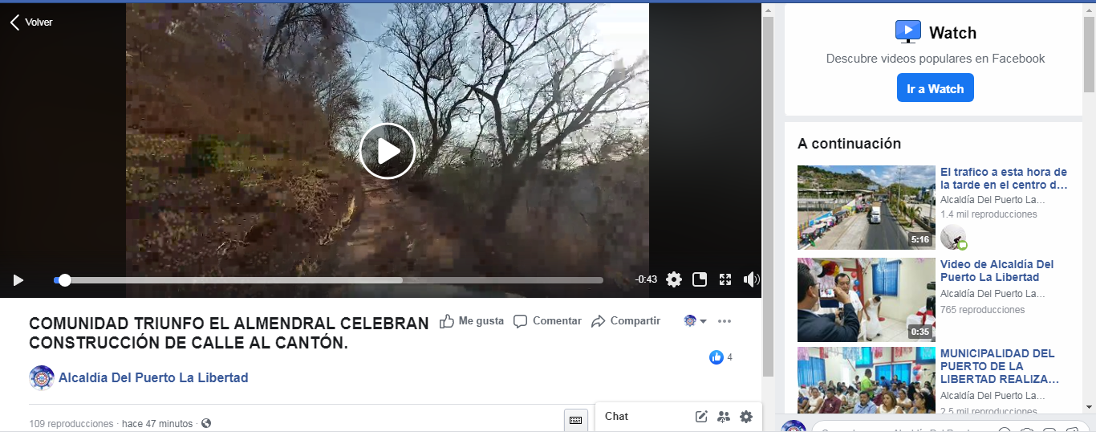

**https://www.facebook.com/lalibertadmpll/photos/a.676917889103976/2586983494764063/?type=3&theater
El señor alcalde Miguel Ángel Jiménez entrego esta mañana sus respectivos uniformes a participantes del torneo Papi Futbol Municipal que se desarrolla en la cancha del Rio Grande, municipio de La Libertad.
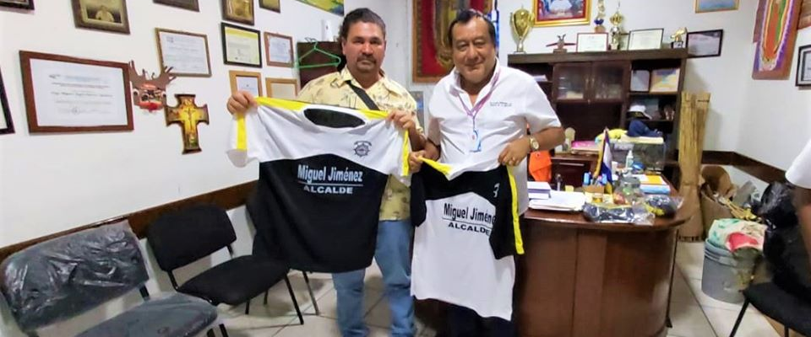

**https://www.facebook.com/lalibertadmpll/photos/pcb.2587347444727668/2587346841394395/?type=3&theater
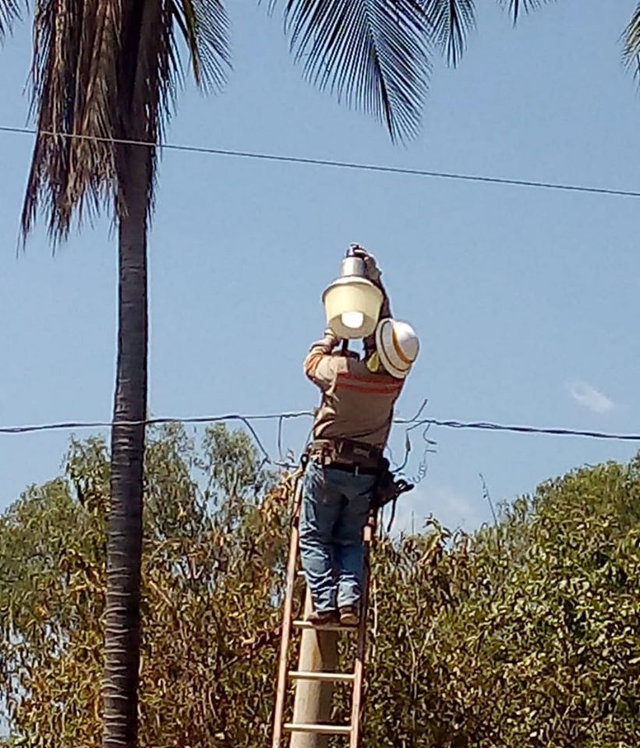
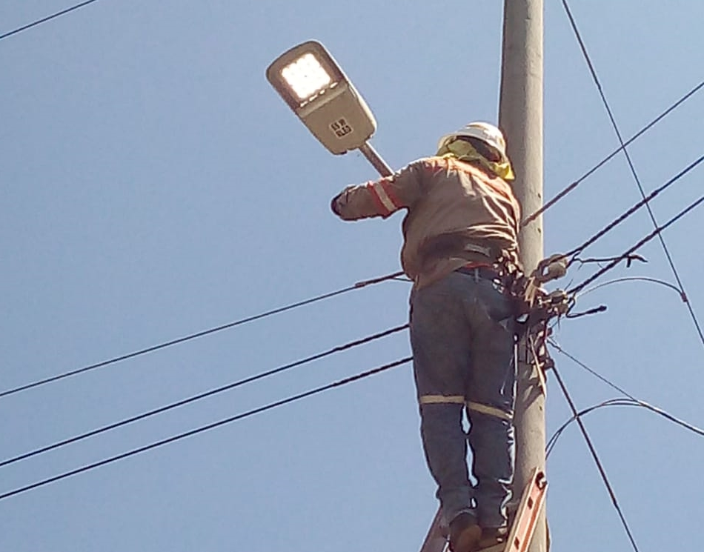
EN DESARROLLO: Por orientación del señor alcalde Miguel Ángel Jiménez y la supervisión de concejal Gerardo Orellana, hoy técnicos en electricidad trabajaron en la reparación de 3 luminarias en Playa San Blas también se repararon 5 luminarias en la comunidad El Tigre, y continúan los trabajos por la tarde.

**https://www.facebook.com/lalibertadmpll/photos/pcb.2587548254707587/2587540738041672/?type=3&theater
CANTON MELARA SE PREPARA PARA LA ELECCIÓN DE SU REINA ESTE PRÓXIMO SÁBADO.
Evento a realizarse frente a la casa comunal del cantón, con la discomovil. GALAXY, la municipalidad por medio del departamento de Promoción Social y personal de pipas municipales realizan la respectiva limpieza del lugar.
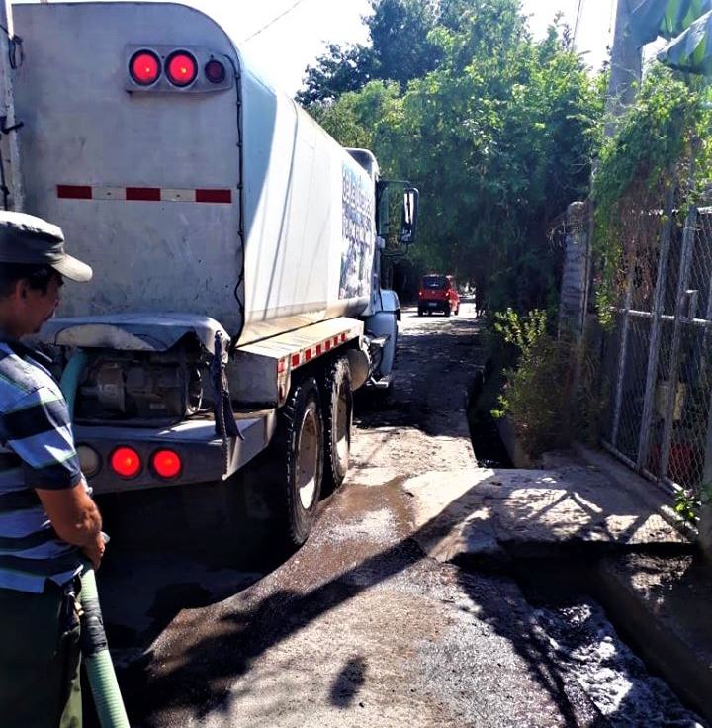
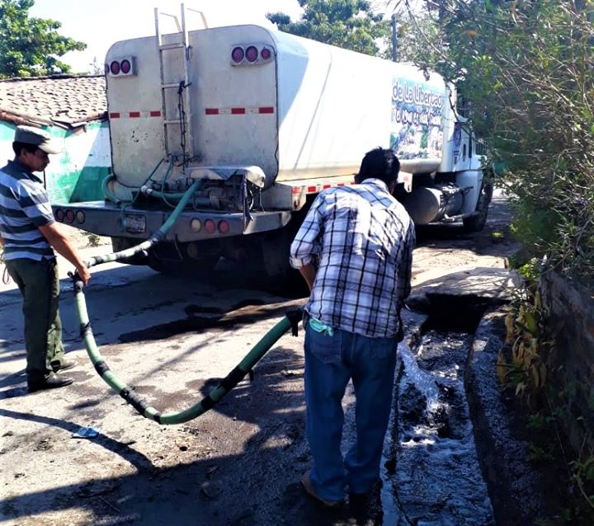

**https://www.facebook.com/lalibertadmpll/photos/pcb.2589143454548067/2589143257881420/?type=3&theater
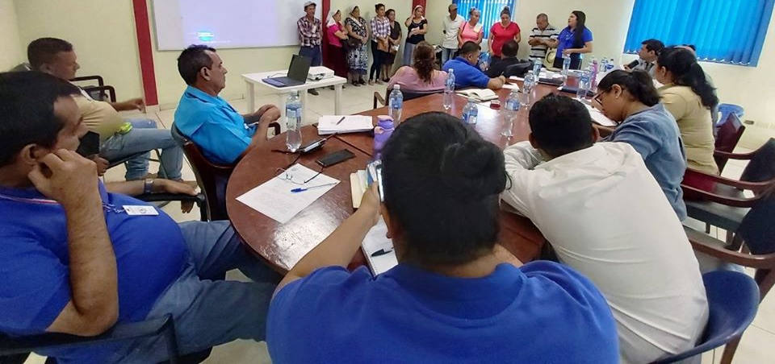
Reunión de Concejo Municipal Plural correspondiente a viernes 22 de febrero 2020, visita de la directiva comunidad Melara.

**https://www.facebook.com/lalibertadmpll/photos/pcb.2589319254530487/2589319054530507/?type=3&theater
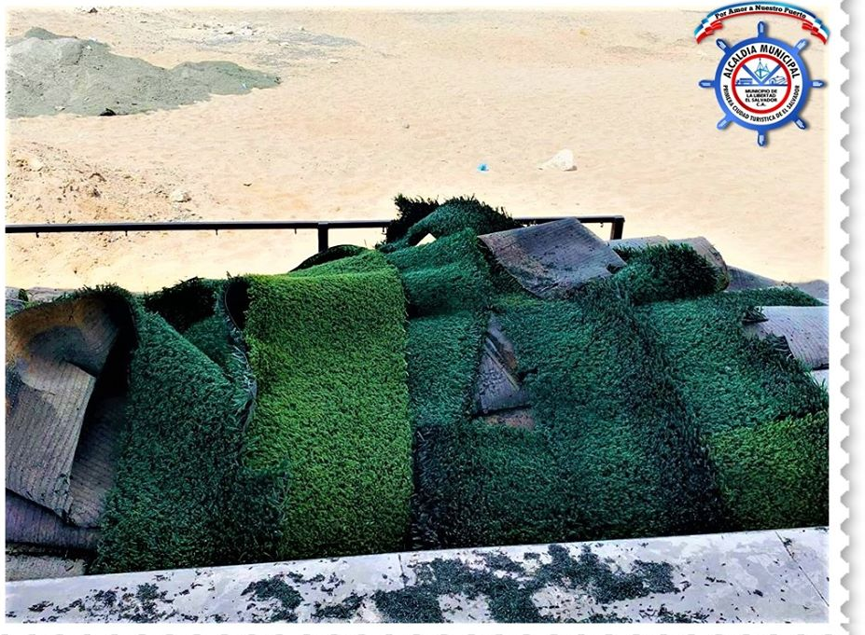
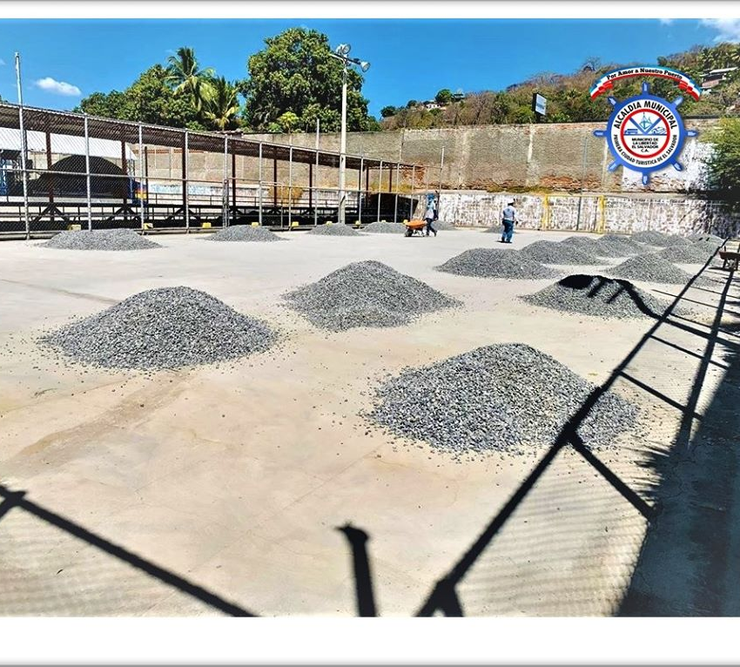
INICIA PROYECTO REMODELACION CANCHA DE FUTBOL RAPIDO EN POLIDEPORTIVO CENTRO.
La remodelación de la cancha de fútbol rápido del Polideportivo Centro es una realidad, trabajadores desalojaban esta mañana la grama sintética antigua y se procede a colocar los materiales para la nueva instalación de la base y filtros que garantizarán una vida útil de muchos años. Muy pronto los jóvenes que hacen uso de esas bonitas instalaciones tendrán su cancha bonita y remozada, proyecto gracias a su alcalde amigo Miguel Ángel Jiménez y su Concejo Municipal Plural.

**https://www.facebook.com/lalibertadmpll/photos/pcb.2589613404501072/2589616401167439/?type=3&theater
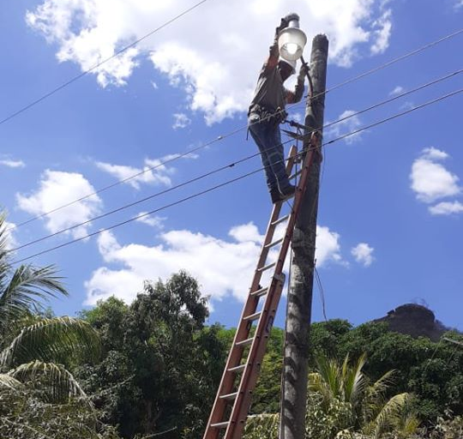
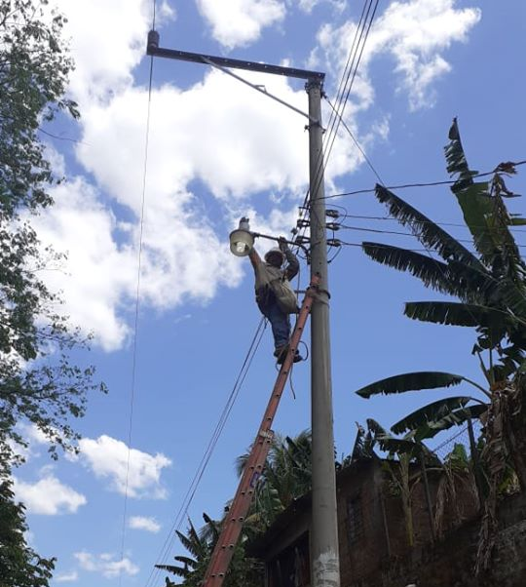
Técnicos electricistas de la municipalidad trabajaron este día con la dirección de Dios y la coordinación del señor alcalde Miguel Ángel Jiménez y la inspección del concejal Gerardo Orellana, en la comunidad El Charcón realizando la reparación de 4 luminarias, también se repararon lámparas en Conchalio por el Taller Los Primos, en Monte Sinaí. Recuerde en los próximos días estaremos informando donde llegarán los técnicos.

